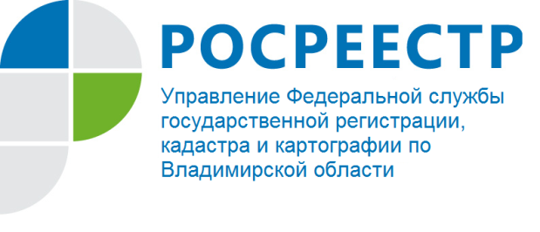
ПРЕСС-РЕЛИЗ

Управление Росреестра по Владимирской области проводит прямую телефонную линию на тему:
«Вопросы государственного земельного надзора»

Управление Росреестра по Владимирской области информирует о том, что 18 августа 2021 года будет проводиться прямая телефонная линия с населением города Владимира и области на тему: «Вопросы государственного земельного надзора».
На вопросы граждан ответит заместитель начальника Муромского отдела Управления - Жидоморов Николай Григорьевич.
Время проведения прямой телефонной линии: с 10:00 до 12:00 часов.
Свои вопросы Вы можете задать по телефону: (49234) 3-63-52.

Материал подготовлен Управлением Росреестра
по Владимирской области

Контакты для СМИ
Управление Росреестра по Владимирской области
г. Владимир, ул. Офицерская, д. 33-а
Отдел организации, мониторинга и контроля
(4922) 45-08-29
(4922) 45-08-26

